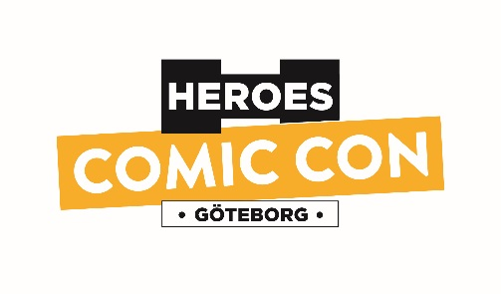
Pressmeddelande från Comic Con Göteborg
Göteborg den 18 oktober 2018
Göteborg får sitt första Comic Con någonsin!
Nu står det klart att Nordens största populärkulturella event Comic Con expanderar sin verksamhet och lanserar det första Comic Con eventet någonsin i Göteborg under 2019. Det omtyckta eventet kommer att hållas den 11-12 maj, 2019, i nya Åbymässan som just nu byggs på Åby Arena i Mölndal.
– Vi är väldigt spända och exalterade över möjligheten att arrangera vårt populära Comic Con event i Göteborg under 2019. Vi har sett ett ökat intresse för vårt event år för år, och med succén i Stockholm för några veckor sedan så kände vi att det var dags att ta nästa steg, säger Christian Kullman, Projektledare för Comic Con eventen i Norden.
Comic Con har funnits i Stockholm sedan 2010 i olika skepnader, och slog i år besökarrekord med över 31 000 besökare. Målet med Comic Con Göteborg är att kunna spegla succén även på västkusten, och tillsammans med alla utställare, sponsorer och partners kunna erbjuda besökarna en riktig Comic Con upplevelse med aktiviteter inspirerade från tv- och filmvärlden. Under mässdagarna kommer det även finnas möjlighet att testa nya spel, träffa aktuella skådespelare, serietecknare och digitala kreatörer samt beskåda spektakulära cosplay kreationer.

– Planeringen av Comic Con Göteborg har pågått under en längre tid, och vi kommer kontinuerligt annonsera nyheter och aktiviteter fram till att vi öppnar dörrarna i maj. Mottagandet hittills på sociala medier har varit fantastiskt och vi ser fram emot att jobba med Comic Con Göteborg och våra huvudpartners för att göra det första Comic Con eventet i Göteborg till något utöver det vanliga! säger Christian Kullman.
Följ Comic Con Göteborg på hemsidan och sociala medier för senast nytt:
Hemsida: www.comiccongoteborg.se
Facebook: https://www.facebook.com/comiccongoteborg/
Twitter: https://twitter.com/ComicConNordics
Instagram: https://www.instagram.com/comicconnordics/
För mer information om Comic Con Göteborg, kontakta:
Christian Kullman, projektledare, christian.kullman@easyfairs.com, 08-506 650 00

Om Easyfairs
Easyfairs strävar efter att vara mötes- och mässbranschens mest innovativa, flexibla och effektiva arrangör. Easyfairs arrangerar idag cirka 220 events i 17 länder över hela världen. Easyfairs driver 10 mässanläggningar i Belgien, Nederländerna och Sverige. För mer information, besök Easyfairs hemsida http://www.easyfairs.com

